

|  |  |
| --- | --- |
| **Nome:** William Moreira | **Período:** Manhã |
| **Curso:** Tecnologia em Análise e Desenvolvimento de Sistemas | **Turma:** 5° ADS |
| **Disciplina:** Lab. Engenharia de Software | **Prof.:** Fabricio |

**DOCUMENTAÇÃO DO PROJETO FINAL DE LAB ENG SOFT**

O sistema deve ter:

1- Permitir que o administrador crie Posts

2- Permitir a visualização e comentários criados no blog.

3- Somente o administrador pode criar, remover e alterar Posts no Blog.

4- Somente o ADM pode remover qualquer comentário em qualquer post no Blog.

5- Somente usuários cadastrados poderão fazer comentários em qualquer post.

6- O usuário poderá remover somente seus próprios comentários feitos no Blog.

6- O usuário se cadastra informando nome, cpf, senha, email e assunto de interesse.

7- O usuário cadastrado pode remover ou alterar seu próprio comentário.

**Requisitos funcionais do sistema utilizando diagrama de casos de uso.**

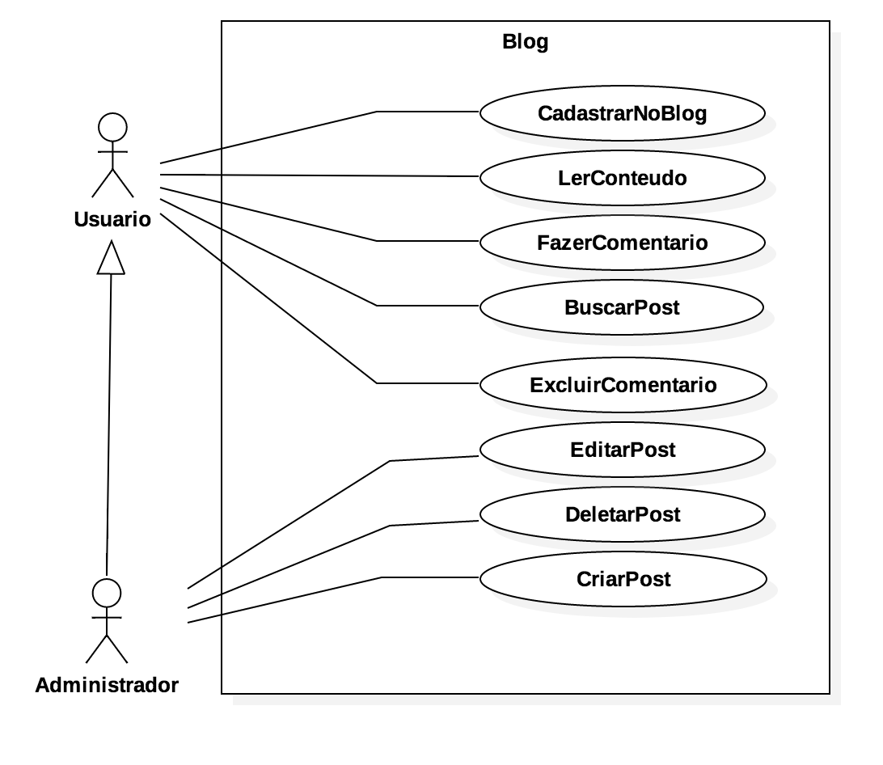

Apresentar a documentação completa de um caso de uso do sistema que envolva  mandatoriamente um relacionamento do tipo dependência.

**Tabela 1 - Caso de Uso Fazer Comentário**

|  |  |
| --- | --- |
| **Nome do Caso de Uso** | Fazer Comentário |
| **Ator Principal** | Usuário |
| **Resumo** | Este caso de descreve como o usuário pode interagir com o blog através do seu comentário inserido em um post já publicado |
| **Pré-condição** | 1. Usuario precisa estar logado para fazer comentário 2. O Post precisa existir |
| **Fluxo Principal** | |
| **Ações do ator** | **Ações do Sistema** |
| 1- Fara um comentário em um post já criado. | 1– Devera mostrar o comentário do usuário |

**Criar um modelo completo de dados do sistema utilizando ERD**

